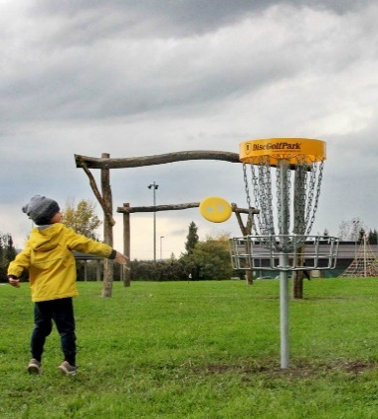
NŠP/3
Datum: petek, 8. 5. 2020
Vsebina ure:
Igra: GOLF FRIZBI (DISC GOLF)
Uvodni del ure:
Spoštovani učenci in starši! Obvezno skupaj preberite navodila!!!
Lep dan izkoristimo za gibanje v naravi. V naravo se odpravite le skupaj s starši (prisoten mora biti vsaj en starš). Prosimo, da se držite vseh navodil v času epidemije. Obvezno se zaščitite pred klopi.
Danes boste spoznali novo igro: golf frizbi
Predstavitev osnovnih pravil igre:
Je ena novejših oblik rekreacije, ki poteka v naravi in je primerna za prav vsa starostna obdobja. Igra poteka podobno kot golf z žogico, le da igralci namesto žogic in palic uporabljajo leteče diske – frizbije. Frizbije mečejo v posebej oblikovane kovinske košare. Cilj igre je: končati progo v čim manj metih. Zmagovalec je igralec z najmanj meti.
Vendar, ker mi nimamo v naši bližini pravih igrišča za to športno igro, si bomo igro prilagodili.
Potrebujemo: naravo (travnik), cilj: drevo, kol ali kakšen drugi cilj: npr. kartonasto škatlo) in frizbi. Le malo otrok ima frizbi doma. Zato si bomo izbrali nek podoben predmet: plastičen ali kartonast krožnik, pokrov, ali kapo s šiltom, ali kakšen drugi leteči predmet. Pri metih moramo biti pozorni, da koga ne zadenemo ali česa v okolici ne razbijemo.
Glavni del ure:
NALOGE, ki jih boš opravil v naravi:
Ogrevanje: počasen tek naprej, nazaj, slalom (morda med drevesi), prisunski koraki, hopsanje, skiping (naprej, nazaj, bočno), tek s kroženjem rok naprej in nazaj, sonožni poskoki naprej, levo – desno, poskoki po eni nogi.
Po uvodnem ogrevanju si poišči primeren prostor in opravi gimnastične vaje:
● dinamične in raztezne g. v. za celo telo (enako kot v šoli).
● krepilni vaji
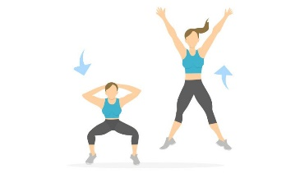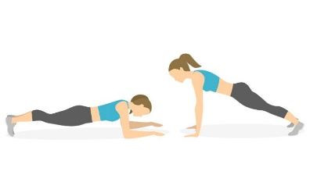
GOLF FRIZBI:
1. naloga: izberi si večji cilj: npr. drevo (deblo drevesa) in z meti poskusi zadeti cilj. Sprva si izberi krajšo razdaljo, potem razdaljo povečuješ. Pazi, da ne vržeš frizbija na drevo. Ne plezaj na drevo, če je nevarno, previsoko!!!!
2. naloga: izbereš si manjši (ožji) cilj: npr. v tla zapičiš kol (ali postaviš kartonasto škatlo ali kakšen drugi cilj, ki ga boš poskušal zadeti). Na začetku mečeš s krajše razdalje, potem z večje.
3. naloga: Meti nam gredo sedaj že bolje od rok. Zato se preizkusimo v tekmovanju. Iz večje razdalje pričnemo z metom proti našemu cilju. S čim manj meti poskusimo zadeti kol (štejemo koliko metov smo potrebovali, da smo zadeli cilj). Nato je na vrsti drugi igralec.
4. naloga: mogoče si izmisliš kakšno novo pravilo. Če imaš idejo, mi prosim sporoči na moj e mail.

Zaključni del ure:
Opravi raztezne vaje za noge, roke in se varno vrnite domov.

NAVODILA ZA OCENJEVANJE pri predmetu NŠP.
V letošnjem šolskem letu ste pri NŠP – ju spoznali veliko iger. Tvoja naloga za ocenjevanje je, da boš pripravil manjši plakat (velikost papirja A4 ali A3 format: list iz risalnega bloka, koledarja; lahko ga izdelaš tudi na računalnik) o športu (igri), po tvoji lastni izbiri. Izbereš le eno od predlaganih vsebin (idej):
Predlagane vsebine (ideje) za izdelavo plakata:
- Predstavitev športa, ki ga imaš najraje (rokomet, nogomet, tenis, gimnastika, ples,…)
- Predstavitev športne igre, ki jo rad igraš skupaj z družino v prostem času
- Predstavitev stare igre, ki so se jo igrali nekoč
- Lahko si temo (vsebino) za predstavitev plakata izbereš sam. Pomembno je le, da je povezana s športom, zdravjem in zdravim načinom preživljanja prostega časa.
Kaj mora vsebovati plakat/predstavitev:
● naslov
● ime in priimek, razred učenca
● slikovni material: lahko uporabiš svoje fotografije, lahko tudi sam kaj narišeš. Če si uporabil splet ali kašen drugi vir ga samo navedi
● za pomoč in kakšno informacijo povprašaj starše
● izbrani šport (igro) predstavi, ga (jo) opiši (pravila igra, pripomočki za igro, zanimivosti,…)
● zapiši zakaj ti je ta igra (šport) všeč
● kako vpliva igra (šport) na tvoje zdravje in počutje
Plakat naj vsebuje najpomembnejše podatke, naj bo slikovit in prijeten na pogled. Predvsem uporabite svoje lastne ideje in bodite čim bolj samostojni. Predstavitev naj bo kratka. Izdelan plakat slikaj in ga pošlji na e mail: učiteljici športa najkasneje do ponedeljka, 18. 5. 2020 na e naslov: vesna.furlan@os-sturje.si
Če boš imel kakšno vprašanje, mi piši.
SREČNO!

KRITERIJI ZA OCENJEVANJE PREDSTAVITVE PLAKATA, SEMINARSKE NALOGE ALI DRUGE OBLIKE IZDELKA PRI ŠPORTU

OCENA | strokovno gradivo | besedilo | izdelava plakata-oblika
ODLIČNO (5) | -slikovnega materiala je dovolj  -je izvirno | -komentarji so ustrezne dolžine, povedo bistveno  -primerno izražanje, pojmi so jasno razloženi  -besedilo ustreza po vsebini, zahtevnosti in obsegu | -plakat je izdelan skrbno, estetsko  -viri so navedeni
PRAV DOBRO (4) | -slikovnega materiala je dovolj, vendar ni izviren in ne prikaže bistva teme | -nekatere vsebine izpuščene ali premalo razložene | -plakat je izdelan skrbno, estetsko  -viri so navedeni
DOBRO (3) | -slikovnega gradiva je manj in se v celoti ne navezuje na predstavljeno temo | -ne pove bistva  -besedilo je manj razumljivo, skromno, nestrokovno | -plakat je izdelan estetsko, vendar ni dodelan z malenkostmi, ki ga naredijo vidnega pri gledalcih  -viri so navedeni
ZADOSTNO (2) | -slikovni material se ne navezuje na izbrano temo | -komentarja je malo in je skoraj v celoti napačen  -je precej slovničnih napak  -izražanje je skromno, nejasno | -plakat ni estetski  -ni dodelan  -ne prikaže bistva  -viri niso navedeni, kljub temu, da si uporabil splet ali drug vir
NEZADOSTNO (1) | -ne uporabi slikovnega materiala | -besedilo je kratko, pomanjkljivo, nerazumljivo | -plakat je brez sporočilne vrednosti  -viri niso navedeni, kljub temu, da si uporabil splet ali drug vir

